Министерство образования и молодежной политики Свердловской области

ГАПОУ СО «Екатеринбургский колледж транспортного строительства»

Отчёт по программе «**Практическая работа №2. «Список дел»**

**(Умные часы)»**

Выполнил: Чубарков Матвей Викторович

Группа: ПР-31

Преподаватель: Мирошниченко Г.В

2024

**Вариант 5**

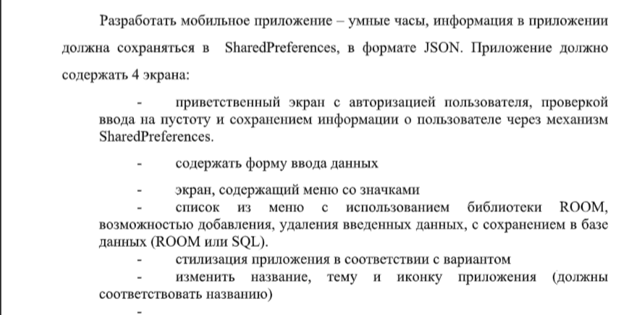



**Входные данные:** login - поле для ввода логика, password - поле для ввода пароля, editText - поле для ввода новой задачи

**Выходные данные:** listContainer - контейнер для вывода списка дел

**Структура проекта:**

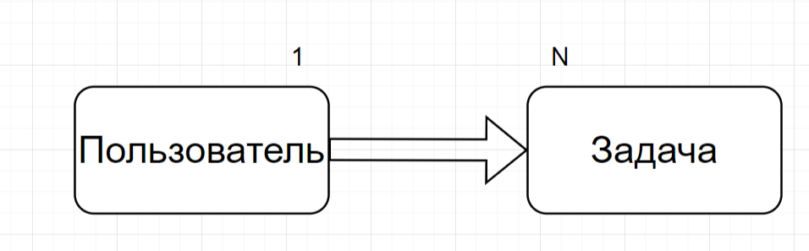

Рис.1. ER - диаграмма

**Алгоритм (Блок-Схемы)**

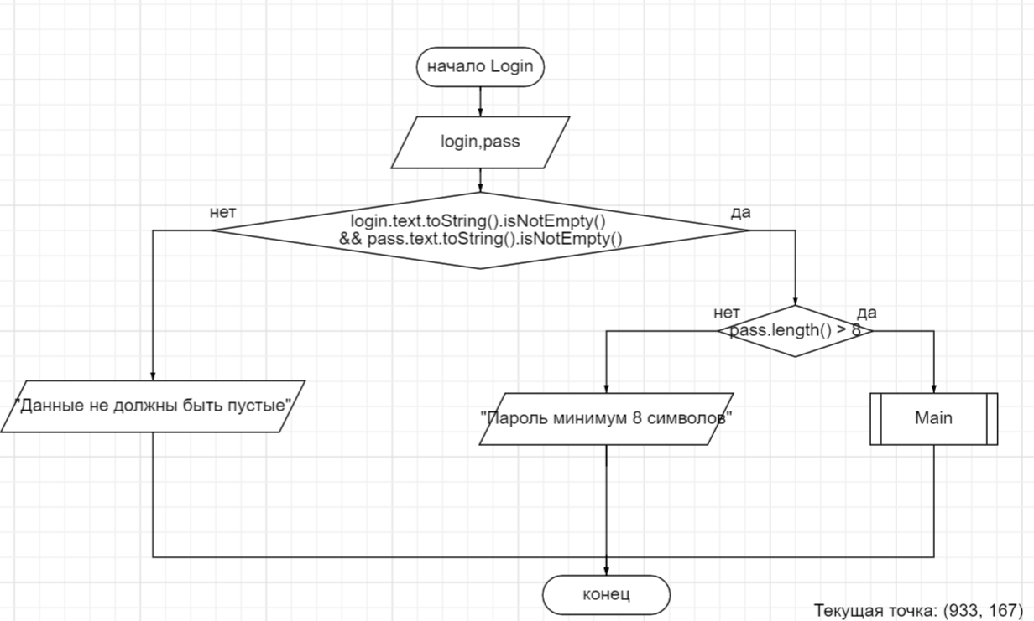

(Рис. 2. Блок-схема Login)

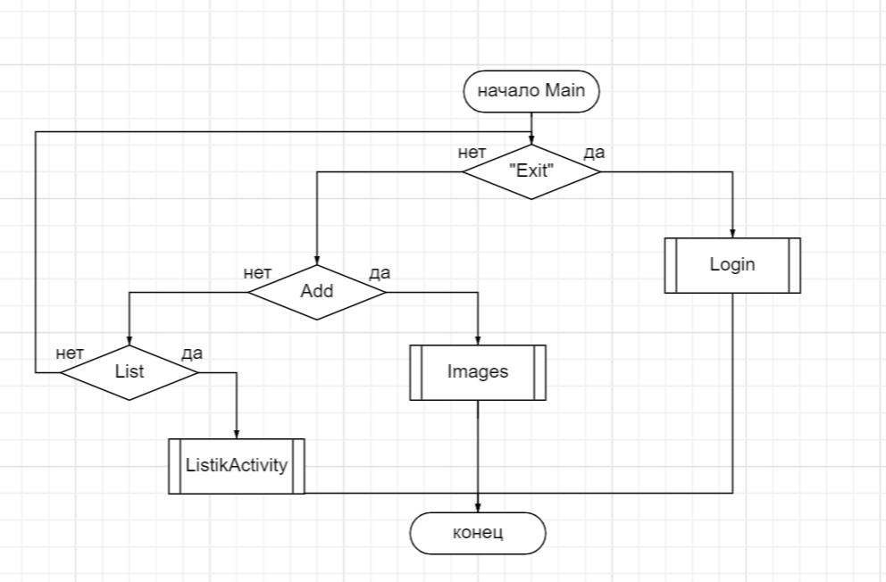

(Рис. 3. Блок-схема Main)

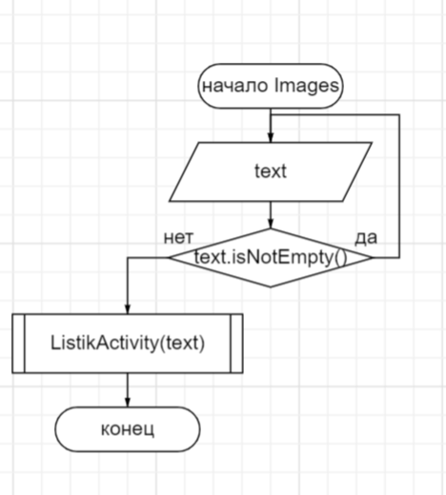

(Рис. 4. Блок-схема Images)

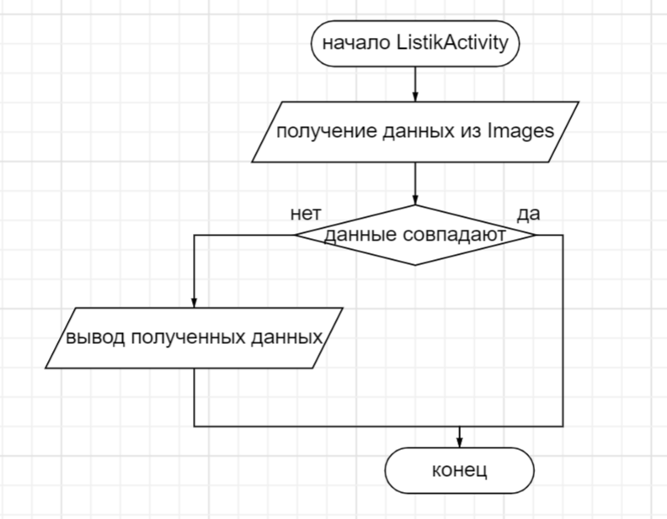

(Рис. 5. Блок-схема List)

***Листинг программы:***

Код дизайна:

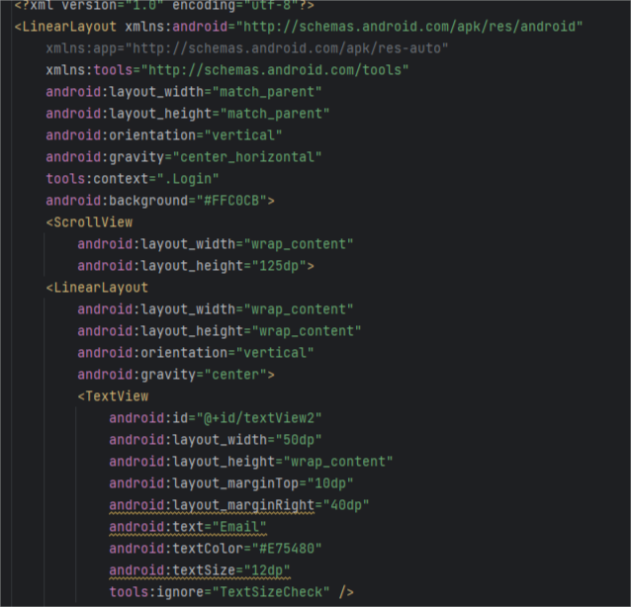

Рис.6. «activity_login»

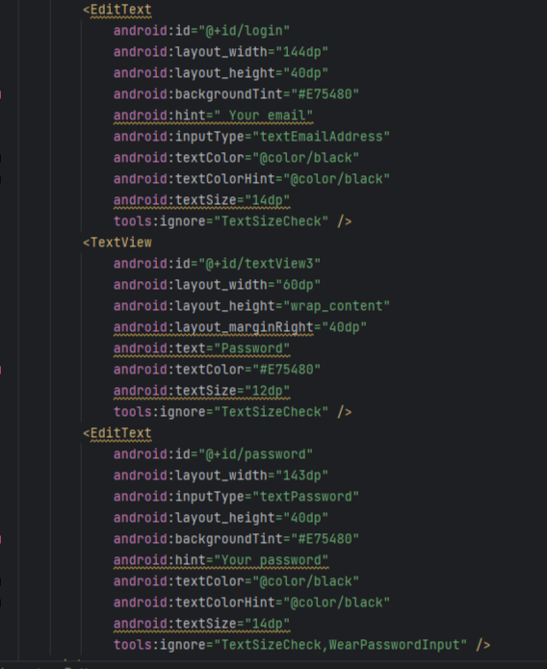

Рис.7. «activity_login»

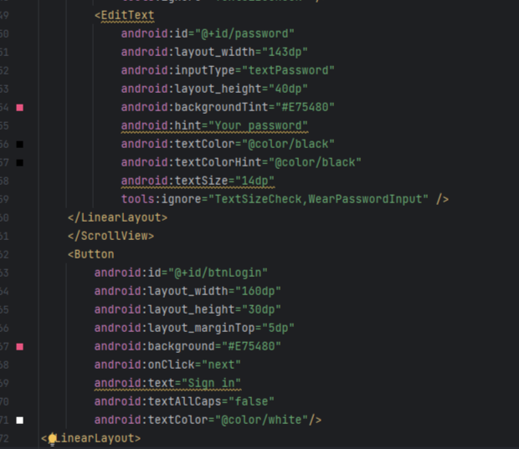

Рис.8. «activity_login»

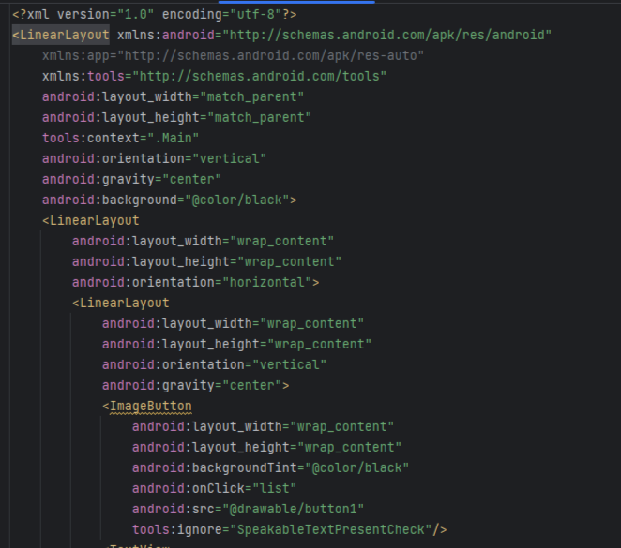

Рис.9. «activity_main»

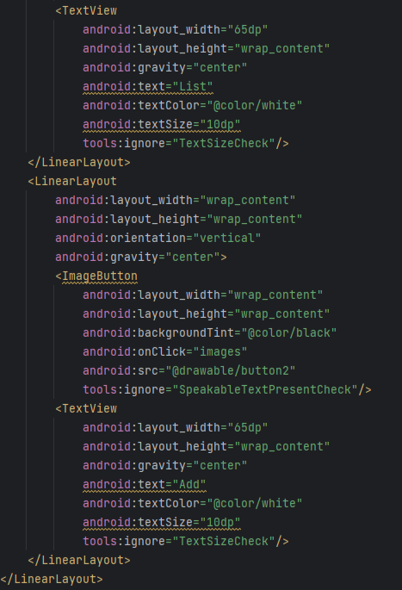

Рис.10. «activity_main»

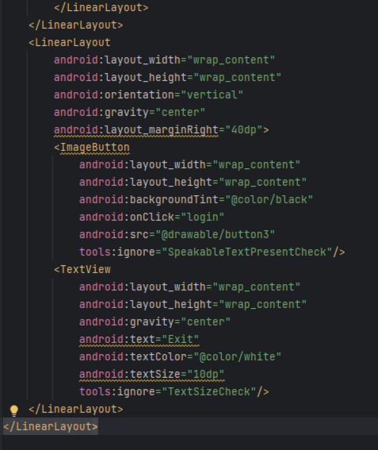

Рис.11. «activity_main»

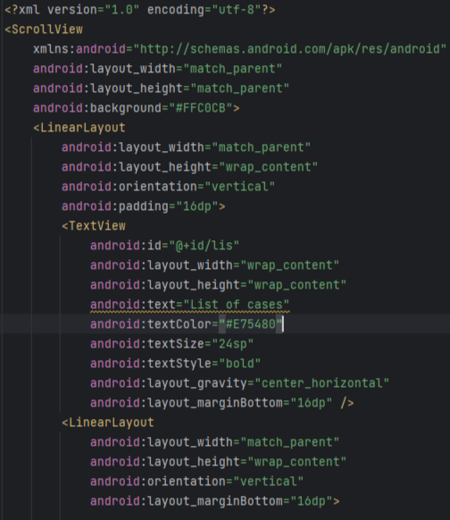

Рис.12. «activity_images»

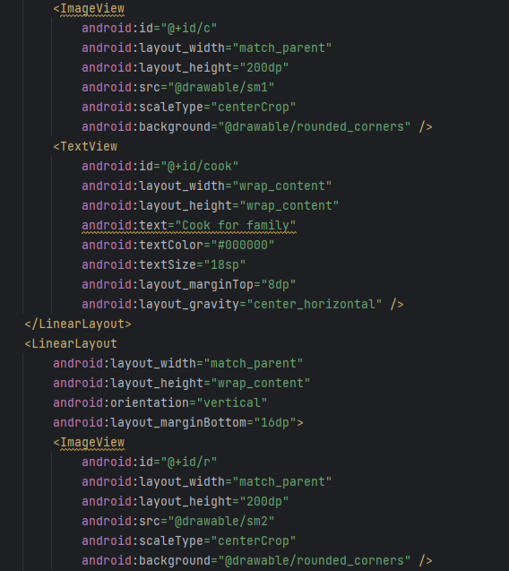

Рис.13. «activity_images»

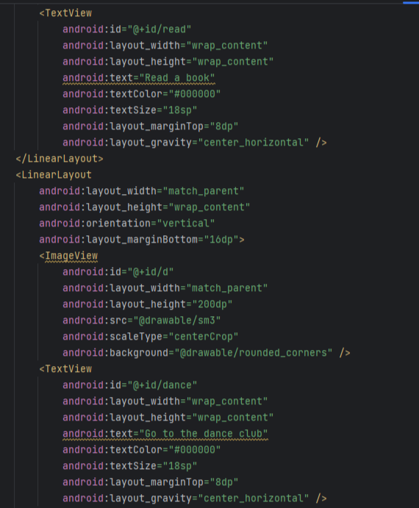

Рис.14. «activity_images»

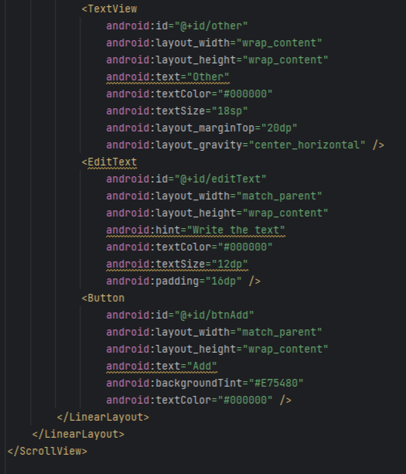

Рис.15. «activity_images»

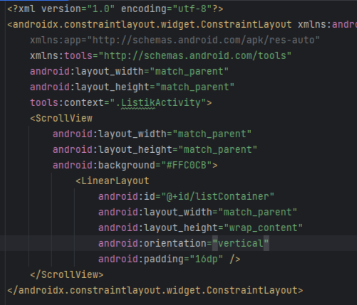

Рис.16. «activity_list»

Код классов:

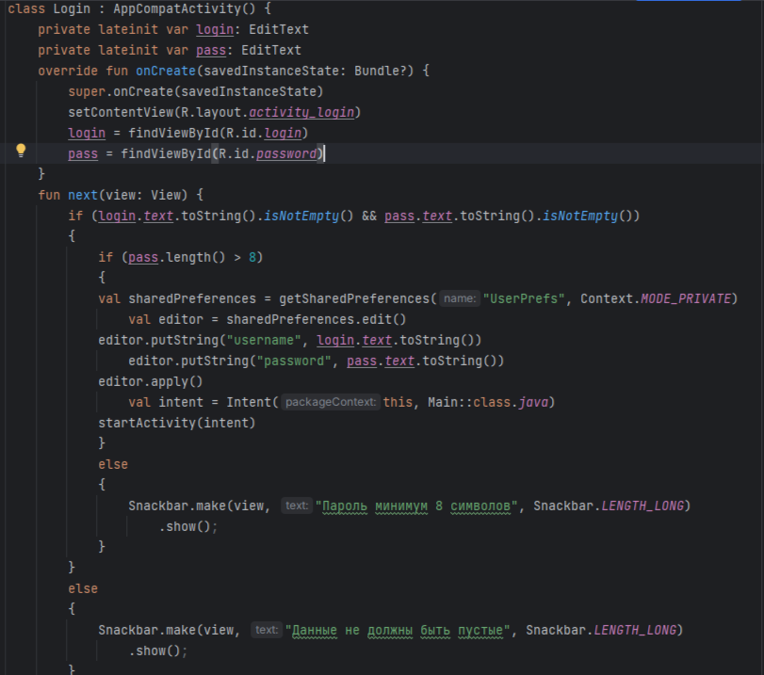

Рис.17. «Login»

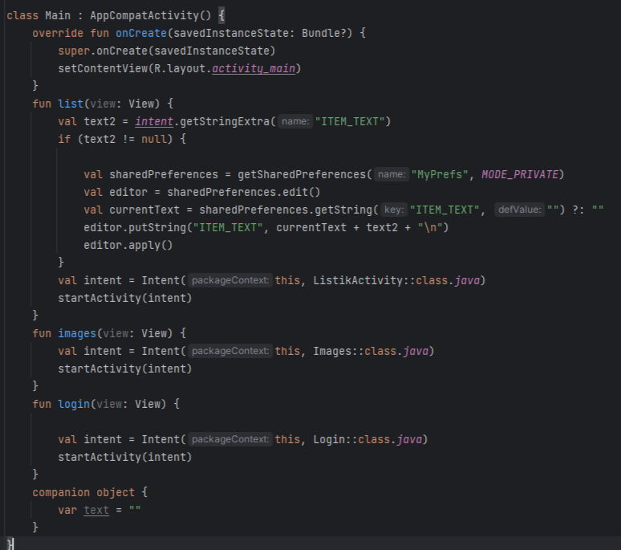

Рис.18. «Main»

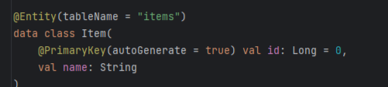

Рис.19. «Item»

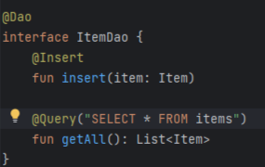

Рис.20. «ItemDao»

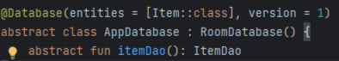

Рис.21. «AppDatabase»

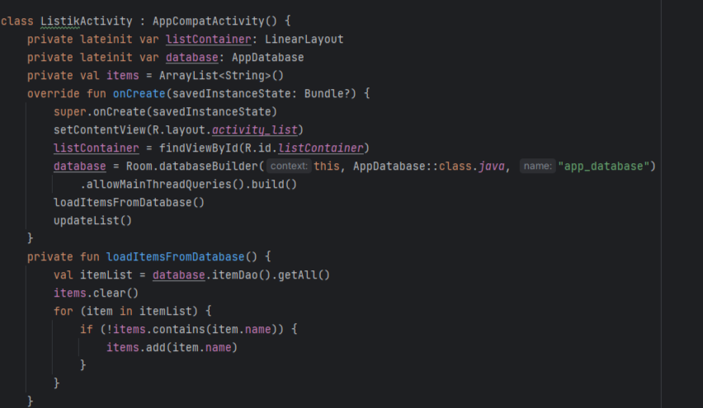

Рис.22. «ListActivity»

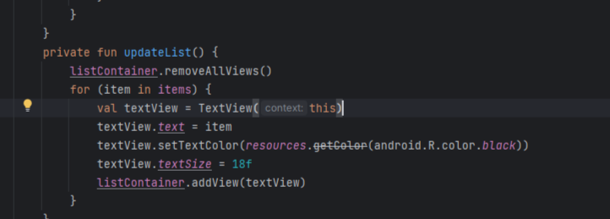

Рис.23. «ListActivity»

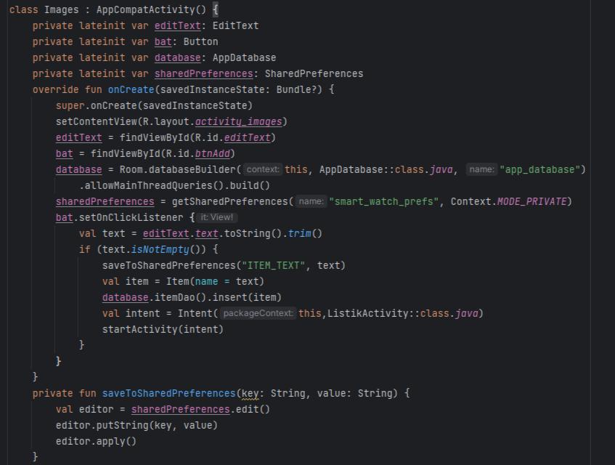

Рис.24. «Images»

**Используемые библиотеки:**

'androidx.room:room-runtime:2.5.0

"androidx.room:room-compiler:2.5.0"

'androidx.room:room-ktx:2.5.0'

1. Библиотека для работы с базой данных Room

AndroidX

1. Ресурсы для использования компонентов AppCompat

Weareable Servise

1. Библиотека для работы с Wear OS

**Описание разработанных функций и методов:**

1. **Описание разработанных методов:**

Методы класса Login:

**fun next (view:View)**  - метод проверки полученных логина и пароля, а также переход на следующий экран

Методы класса Main:

**fun login (view:View) -** запускает Login

**fun list (view:View) -** метод, который вызывается при взаимодействии пользователя с кнопкой этого метода, сохраняет значение text2 в SharedPreferences и запускает ListikActivity

**fun images(view:View) -** запускает Images

Методы класса Images:

**fun saveToSharedPreferences(key: String, value: String)** - метод принимает ключ и значение, которые нужно сохранить в SharedPreferences

Методы класса ItemDao:

**fun insert(item: Item)** - метод для вставки нового элемента в базу данных

**fun getAll(): List<Item>** - метод для получения всех элементов из базы данных

Методы класса AppDatabase:

**abstract fun itemDao(): ItemDao** -  абстрактный метод, который возвращает экземпляр интерфейса ItemDao, получает доступ к методам Dao

Методы класса ListikActivity

**fun loadItemsFromDatabase()** - метод для загрузки данных и базы данных

**fun updateList() -** метод для обновления интерфейса. (удаляет все дубликаты, добавляет новый элемент в listContainer)

**Используемые инструменты:** WindowsForms.Xamarin C#.